Муниципальное бюджетное общеобразовательное учреждение
Титовская средняя общеобразовательная школа

Методическая разработка урока физики по теме
«Атмосферное давление»
7 класс

Тютюнникова Алла Михайловна
учитель физики и астрономии

МБОУ Титовская СОШ
2020г

Урок по теме «Атмосферное давление»
Оглавление

- Введение ………………………………………………………..стр. 3
- Основная часть………………………………………………...стр. 4
- Список использованной литературы……………………….стр.15
- Приложения…………………………………………………….стр.16

Введение

Актуальность изучения темы: атмосферное давление является одним из основных факторов, определяющих состояние погоды и климата, поэтому знания об атмосферном давлении необходимы в прогнозировании погоды.
Раскрыть на уроке значение атмосферного давления для человека и окружающей природы. Объяснить обучающимся как «работает» атмосферное давление: как люди и животные пьют воду, соки и т.д., а также как дышат, как работают фонтаны, насосы. Для этого на уроке я использую занимательные опыты, чтоб обучающимся объяснить, как проявляется атмосферное давление.
Показывая на уроке занимательные опыты, тем самым проявляется интерес у обучающихся к теме урока и решается проблема которая была поставленная в начале урока.
На уроке использовались различные современные технологии: проблемная, игровая, здоровье-сберегающая, ИКТ-технология и технология критического мышления.

Основная часть.
Урок по теме «Атмосферное давление»

Цель урока: изучить явление атмосферного давления, показав его практическую значимость; освоить определение «атмосферное давление».
Планируемые результаты:
Личностные: развитие интереса и познавательной деятельности путем связи теоретического материала с жизнью, формировать работать в группах.
Метапредметные: овладение навыками самостоятельного приобретения знаний и умений, формирование умений устанавливать причинно-следственные связи.
Предметные: формирование понятия «атмосфера», «атмосферное давление», выявление причин изменения атмосферного давления.

Технологии:
- Проблемное обучение
- Игровая технология
- Групповые технологии
- Здоровьесберегающие технологии
- ИКТ-технологии

Оборудование: компьютер с мультимедийным проектором, приборы для демонстрации атмосферного давления.
Тип и структура урока: урок изучения нового материала.
План урока
- Организационный момент. Вовлечение в совместную деятельность.
- Подготовка к восприятию нового материала с опорой на изученный ранее материал.
- Изучение нового материала с использованием элементов эвристического метода.
- Закрепление изученного материала.
- Рефлексия. Подведение итогов

Ход урока.
1. Организационный момент. Вовлечение в совместную деятельность.
Здравствуйте, ребята!
Я прибыла к вам с ответственной миссией – организовать увлекательное путешествие в Волшебную страну знаний! (слайд 1)
Отказы, возражения и самоотводы не принимаются!
Собираясь в путешествие, каждый обязательно думает – что же взять с собой в дорогу. Давайте и мы договоримся, что в это путешествие мы возьмем:
Хорошее настроение
Дружескую поддержку,
взаимопомощь,
знания,
а главное, стремление узнать как можно больше. (слайд 2)
А для того, чтобы все новые знания не растерялись во время путешествия, мы возьмем с собой РАНЕЦ ПОЗНАНИЯ, в который будем складывать все новое, важное, и интересное, чтобы по возвращении домой, Вы могли поделиться своим багажом с друзьями, одноклассниками, родителями.
Это карта нашего маршрута. На своем пути мы должны будем пройти через Лес ВОПРОСОВ, успешно переправиться через РЕКУ ЗАГАДОК и только после этого для нас откроются ворота ВОЛШЕБНОЙ СТРАНЫ, Но это еще не все, ведь на обратном пути домой нам не миновать РАЗВИЛКИ СОМНЕНИЙ, - где мы должны будем убедиться в прочности полученных знаний, а если сомнения все-таки останутся, то потребуется возвратиться для их ликвидации назад в Волшебную страну. (слайд 3)
Работать вы будете сегодня в группах. За каждую правильно выполнению работу группа будет получать часть пазла, из которого мы выстроим прогноз нашего урока. Каждый член группы может индивидуально заработать бал себе (виде жетона – смайлика), так и для группы. Жетоны вы приклеиваете к своей рабочей тетради. У каждого из вас есть своя рабочая тетрадь.
Все готовы? Тогда вперед!
«Блажен, кто явственно узрел
Хотя бы скорлупу природы»
И.Гете. (слайд 4)
Какой глубокий смысл в этих словах! Действительно у природы много тайн и загадок, раскрывает она их неохотно, поэтому каждая очередная разгадка - важный шаг человечества к познанию мира. Вот я вам предлагаю сегодня приоткрыть занавес над тайной и еще раз удивиться единству и гармонии жизни. Изумиться совершенству, имя которому Природа!
«Не то, что мните вы, природа:
Не слепок, не безликий лик,-
В ней есть душа, в ней есть свобода.
В ней есть любовь, в ней есть язык». (Ф. Тютчев)
2. Подготовка к восприятию нового материала с опорой на изученный ранее материал. (Лес вопросов).
Правила: на каждый из 4 вопросов предложено несколько вариантов ответов, из которых только один правильный. Ребята должны указать правильный ответ и получить слово. (слайд 5-10)
- Какую физическую величину определяют по формуле
р = F/ s
С) работу; У) давление; Е) скорость; О) путь.
- Какая из перечисленных единиц является основной единицей измерения давления?
И) Ватт (Вт); В) Джоуль (Дж);
В) Ньютон (Н); Д) Паскаль (Па)
- Имеются два кирпича одинаковой массы и размеров
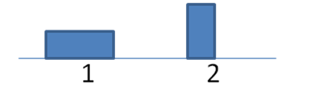
Какой из кирпичей оказывает меньшее давление?
А) 1; С) 2; Ж) давление одинаково.
4. Как рассчитать давление внутри жидкости?
А) p = F /S Ч) p = ρgh
В) P = mg И) среди ответов нет верного.
5. Как называется давление, оказываемое покоящейся жидкостью?
А) статическим Б) аэростатическим
И) гидростатическим Г) не знаю

3. Изучение нового материала с использованием элементов эвристического метода. ( Река загадок)
Учащиеся должны указать правильный ответ на поставленный вопрос, причем опираются они в поиске ответа на знания, полученные ранее. И, как следствие, получив отрицательный ответ, они осознают необходимость узнать, каким же способом можно решить практическую задачу. Постановка проблемы:
- Посмотрите опыты и найдите общее между явлениями, которые я вам продемонстрирую.
Опыты: яйцо втягивается в банку, пить воду.
Эти явления протекают за счет существования атмосферного давления. (слайд 11)
ВОЛШЕБНАЯ СТРАНА ЗНАНИЙ

Сегодня мы совершим наше путешествие для того, чтобы узнать, почему существует атмосферное давление, научиться применять знания для объяснения природных явлений.
И, чтобы ничего не забыть, мы будем все самое важное, отмеченное восклицательным знаком, складывать в наш ранец познаний. (слайд 12)
Перед вами модель земного шара (глобус). Это планета, на которой мы живем, на которой есть разум и жизнь. Но, что нас защищает от разрушительного действия ультрафиолетовых лучей, от падения метеоритов? Если ее не было, то не было жизни на Земле. (атмосфера)
Правильно. С уроков географии вы знаете, что вокруг нашей планеты есть воздушная оболочка, называемой атмосфера. (слайд 13)
(запишите определение атмосферы в свои тетради)
Слово же «атмосфера» было образовано из двух слов- «атмос» и «сфера» Михаилом Васильевичем Ломоносовым (1711- 1765). (слайд 14)
Толщина атмосферы составляет около 1000 км. Сейчас, я вам предлагаю посмотреть видеофрагмент, в котором будет идти речь о составе атмосферы.
(просмотр фильма) (слайд 15)
- Какие же газы входят в состав атмосферы? (кислород, азот, углекислый газ и др.) (слайд 16)Молодцы!
По своему строению воздушный океан напоминает дом. У него тоже есть свои "этажи". "Первый этаж" – тропосфера. Он получил своё название от греческого слова "тропос" – поворот. Этот слой простирается до 11 км над уровнем моря и температура в нём с высотой уменьшается. Здесь сосредоточено 4/5 всей массы атмосферы. Здесь находится почти весь водяной пар. Тропосфера – родина облаков. Большинство явлений погоды образуется в этом слое. Второй "этаж " – стратосфера. "Стратум" – значит настил, слой. Второй этаж располагается между 11-м и 55-м км над уровнем моря. Стратосфера составляет примерно 1/5 часть атмосферы. Здесь – царство стужи, с приблизительно постоянной температурой 40° ниже нуля. Тут лишь иногда появляются перламутровые облака, состоящие из мельчайших кристалликов льда и капель переохлаждённой воды. Небо здесь чёрного или тёмно-фиолетового цвета. Третий " этаж" – мезосфера (от греческого "мезо" – средний, промежуточный). Этот слой занимает пространство между 55-м и 80-м км от земли. Воздух здесь сильно разрежён. Именно в этом слое находится газ озон, который защищает всё живое на Земле от губительных ультрафиолетовых лучей Солнца. Иногда здесь появляются серебристые облака, которые видны только в сумерках. Четвёртый "этаж" – термосфера ("термо" – тепло, жар). Воздух здесь ещё сильнее разряжен. Частицы движутся с огромными скоростями (десятки и сотни тысяч км в секунду). Пятый "этаж " – экзосфера ("экзо" – снаружи, вне), то есть внешняя оболочка атмосферы. Высота этого слоя 500–600 км. Экзосферу называют слоем рассеяния, потому что молекулы воздуха здесь, двигаясь с огромными скоростями, иногда улетают в межпланетное пространство. Но опасаться. Что атмосфера улетучится, не стоит: воздуха хватит ещё на многие миллиарды лет. Таков воздушный океан. На дне которого мы все живём. (слайд 17)
Предлагаю вам посмотреть фильм, в котором рассказывается об открытии всех слоев атмосферы.
(просмотр фильма) (слайд 18)
- Ребята, назовите фамилию французского метеоролога открывшего слои атмосферы? (Де Бор)
А теперь давайте выясним, что является причиной, существования атмосферы. Мы сказали, что вокруг Земли существует газовая оболочка. (слайд 19)
- Из чего состоит газ? (молекул)
- Как движутся молекулы газа? (беспорядочно и хаотично)
Тогда, почему молекулы газа входящие в состав атмосферы не улетают? Что их удерживает?
(потому, что притягиваются к Земле под действием силы тяжести)
Но тогда возникает другой вопрос, если на молекулы газа действует сила тяжести, то они должны упасть на землю? Но этого не происходит. Почему? (потому, что молекулы газа движутся беспорядочно и хаотично)
Но тогда возникает второй вопрос: почему эти молекулы не улетают в мировое пространство?
(Для того чтобы совсем покинуть Землю, молекула, как и космический корабль или ракета, должна иметь очень большую скорость (не меньше 11,2 км/сек.)).
Вывод: существование воздушной оболочки Земли объясняется:1.беспорядочным и непрерывным движением; 2. Действием силы притяжения. (запишите в тетрадь) (слайд 20)
Вследствие действия силы тяжести верхние слои воздуха сжимают нижние слои. Воздушный слой, прилегающий непосредственно к Земле, сжат больше всего и, согласно закону Паскаля, передает производимое на него давление по всем направлениям одинаково. В результате этого земная поверхность и тела, находящиеся на ней, испытывают давление всей толщи воздуха, или, как обычно говорят, испытывают атмосферное давление. (слайд 21)
Атмосферное давление – давление, оказываемое атмосферой Земли на все находящиеся на ней предметы.
(запишите в тетрадь)
Как вы думаете ребята, где давление больше внизу горы или на вершине? Почему? (внизу, так как плотность воздуха внизу больше плотности воздуха вверху) (слайд 22)
Физминутка: (слайд 23)
Очень физику мы любим!
Шею влево, вправо крутим.
Воздух – это атмосфера.
Это правда, топай смело.
В атмосфере есть азот,
Делай вправо поворот.
Также есть и кислород,
Делай влево поворот.
Воздух обладает массой,
Покрути запястьями, классно
Чем выше вверх, тем воздух реже
И давление тем ниже.
«Чудеса? Нет – физика!»
Учитель: Эта часть урока – дело известное,
будет самою интересною.
Эпиграф: “Я услышал и забыл,
Я увидел и запомнил,
Я сделал и понял”.
Китайская народная пословица(слайд 24)
Убедиться в существовании атмосферного давления можно на очень простых опытах. Все эти опыты может проделать каждый из вас в домашних условиях. (слайд 25)

Опыт1.Взяла две пробирки, входящие друг в друга. В «большую пробирку налила воды и вставила меньшую. Прибор перевернула. Вода вытекла по каплям, а внутренняя пробирка поднимется вверх.
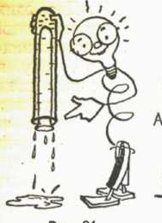
Объяснение: Когда вода вытекает, давление между стенками пробирок становится меньше атмосферного и атмосферный воздух, действуя изнутри на малую пробирку, поднимает ее вверх.

Опыт 2. Положила на плоскую тарелку монету и налила немного воды. Монета очутилась под водой. Теперь необходимо взять монету голой рукой, не замочив пальцев и не выливая воду из тарелки. Для этого надо воду отсосать. Взяла тонкий стакан, ополоснула его кипятком (или под стакан поставить свечку) и опрокинула на тарелку рядом с монетой. Вода собралась под стаканом.
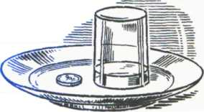
Объяснение: воздух в стакане начнет остывать. Холодный воздух занимает меньше места, чем горячий. Стакан, словно медицинская кровососная банка, начнет всасывать воду, и вскоре вся она соберется под ним. Теперь можно подождать, пока монета высохнет, и бери ее, не боясь замочить пальцы.
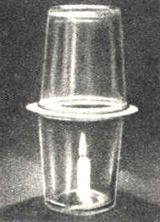
Опыт 3.Демонстрация: используя два стаканы, свечу и бумажное кольцо, объясните наблюдаемое явление.
Объяснение: после того, как свеча погаснет, воздух в стакане охлаждается, давление его уменьшается, и внешнее атмосферное давление прижимает стаканы друг к другу.

Значение атмосферы огромно. Она защищает всё живое на Земле от разрушительного действия ультрафиолетовых лучей, от быстрого нагревания лучами Солнца и остывания.
Она является передатчиком звука, рассеивая солнечный свет, она освещает те места, куда не попадают прямые лучи Солнца. Один из слоёв её – термосфера – даёт возможность установить дальнюю связь на коротких волнах. Человек использует движущийся воздух для получения электрического тока (ветряные электростанции), в атмосфере пролегают трассы авиалиний.
Тело человека приспособлено к атмосферному давлению и плохо переносит его понижение. При подъёме на высокие горы многие люди чувствуют себя плохо, появляются признаки "горной болезни", становится трудно дышать. Как бы не хватает воздуха, из ушей и носа нередко идёт кровь, можно даже потерять сознание.
Альпинисты, лётчики при высотных подъёмах берут с собой кислородные приборы и перед подъёмом специально тренируются. Космонавты тренируются в барокамере, представляющей собой герметически закрывающуюся стальную камеру с мощным насосом, откачивающим из неё воздух. Мы дышим, пьём жидкости благодаря атмосферному давлению
Получается, что атмосфера определяет все жизненные процессы на Земле и оказывает большое влияние на жизнь и хозяйственную деятельность человека.
Атмосферное давление может о многом поведать. Прежде всего, оно помогает предсказывать погоду.
Если атмосферное давление повышается, значит, погода будет хорошей: холодной – зимой и жаркой – летом; если резко падает, то можно ждать облаков, влажного воздуха. Понижение давления предвещает летом похолодание, зимой – потепление.

Объяснить это можно так. Атмосферное давление увеличивается, если будут происходить перемещения воздушных масс вниз (нисходящие потоки). Опускается с больших высот воздух сухой, влаги в нём мало, поэтому погода будет хорошей, без осадков. Понижается же атмосферное давление при восходящих потоках воздуха. Вверх поднимается воздух, насыщенный водяными парами. Вверху он охлаждается, что приводит к появлению облаков, выпадению осадков.
Поэтому для предсказания погоды необходимо вести систематические наблюдения не только за скоростью ветра, температурой и влажностью воздуха, но и за изменениями атмосферного давления. (слайд 26)
4. Закрепление изученного материала. (Развилка сомнений)
А) фронтально по вопросам
УЧИТЕЛЬ: Ребята, вот мы и покинули СТРАНУ ЗНАНИЙ, пора искать путь домой. Но на пути нас ждет еще РАЗВИЛКА СОМНЕНИЙ, так что приготовьтесь к проверке на прочность! Итак, ваша задача – правильно ответить на вопросы: (слайд 27)
- Назовите причины существования атмосферы?
- Что входит в состав атмосферы?
- Из каких слоев состоит атмосфера?
- Что такое атмосфера?
- Кто из русских ученых ввел слово атмосфера?
- Что такое атмосферное давление?
Б) Работа в группах
Молодцы!!! Но теперь вам предстоит еще поработать в группах, чтобы окончательно развеять все сомнения относительно прочности ваших знаний. Вам дается 2 минуты для решения поставленной проблемы. (слайд 28-32)
Далее осуществляется проверка правильности выполнения заданий в группах. Исправляются имеющиеся ошибки и вносятся корректировки в ответы учащихся.
Задание1.Чтобы вдохнуть воздух, человек с помощью мышц расширяет грудную клетку. Почему воздух при этом входит в легкие?
Подсказка. (Из слов в скобках вставьте в текст нужное)
Когда объем грудной клетки увеличивается, в легких создается область (повышенного, пониженного) давления, и атмосферный воздух через рот, нос, дыхательные пути входит в легкие, - происходит вдох. Чтобы выдохнуть газ, человеку необходимо при помощи мышц (увеличить, уменьшить) объем грудной клетки, при этом давление воздуха в легких (возрастает, убывает), и происходит выдох.
Ответ: Когда объем грудной клетки увеличивается, в легких создается область пониженного давления, и атмосферный воздух через рот, нос, дыхательные пути входит в легкие, - происходит вдох. Чтобы выдохнуть газ, человеку необходимо при помощи мышц уменьшить объем грудной клетки, при этом давление воздуха в легких возрастает, и происходит выдох.
Задание 2.
Как мы пьем?
Подсказка. (Из слов в скобках вставьте в текст нужное)
Движением рта мы создаем область (пониженного, повышенного) давления. Жидкость под действием атмосферного давления (входит, выходит) в рот.
Ответ: Движением рта мы создаем область пониженного давления. Жидкость под действием атмосферного давления входит в рот.
Задание 3.
Объясните, как мы набираем жидкость в пипетку?
Подсказка. (Из слов в скобках вставьте в текст нужное)
Когда мы сдавливаем резиновый конец пипетки, из нее выходит часть воздуха. Поэтому, когда мы опускаем стеклянный конец пипетки в воду и (увеличим, уменьшим) объем, жидкость из сосуда (поднимается, опускается) под действием атмосферного давления.

Ответ: Когда мы сдавливаем резиновый конец пипетки, из нее выходит часть воздуха. Поэтому, когда мы опускаем стеклянный конец пипетки в воду и увеличим объем, жидкость из сосуда поднимается под действием атмосферного давления.
В начале урок, я вам показала два опыта, которые происходят под действием атмосферного давления. Кто мне сможет объяснить, почему яйцо проваливается в бутылку. В бутылку с широким горлышком я опустила зажжённую бумажку и быстро закрыла горлышко круто сваренным и очищенным яйцом. Яйцо постепенно втянулось и провалилось внутрь бутылки.
Объяснение: Пламя нагревает воздух в бутылке, и часть его выходит наружу. Когда бутылку закрывают яйцом, воздух в ней охлаждается, давление его падает и внешнее атмосферное давление загоняет яйцо в бутылку.
5. Рефлексия. Подведение итогов. (слайд 33)
И в заключение нашей встречи мне бы хотелось оценить нашу с вами работу. В течение урока вы собирали пазл и у вас должна получится следующая картинка.
Если вы собрали первую часть картинки, то вы получили оценки «3»; 1 и 2 часть картинки – оценка «4» и полностью картинка оценка «5».

1 2 3
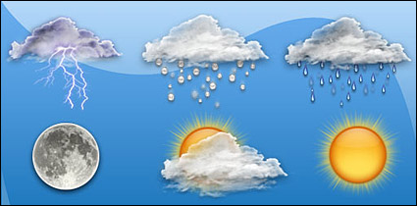

Молодцы, ребята! Вы сегодня поработали хорошо. А теперь посмотрите на данную картинку и ответьте на вопрос: Какая сейчас у нас погода в душе? Какое настроение? Светло или темно? Почему?

После этого учитель благодарит их за внимание на уроке.

Методические рекомендации по подготовке и проведению урока: для проведения данного урока, класс необходимо разделить на 3 группы. Деление производится по жетонам (солнце, капля дождя, снежинка), которые ребята вытягивают из корзинки. Оценивается работа как в группе, так и индивидуально. Оценка за работу в группах оценивается по собиранию пазл и выложенной к концу урока в виде картинке, а индивидуальная работа, оценивается по количеству собранных жетонов-смайликов в течении всего урока.
Каждому ученику учитель заранее печатает тетрадь, в которую вносит все ответы и понятия, которые рассматриваются на уроке. Урок сопровождается презентацией с видеоматериалами (ЦОР).
Материально-техническое обеспечение содержания урока: жетоны (солнце, снежинка, капля дождя); картинка – пазл для оценивания работы – 3 шт. (по количеству групп); жетоны-смайлики- по количеству вопросов и заданий; рабочие тетради по количеству человек в группе; задания-карточки для закрепления; проектор, экран, компьютер, колонки.
Для проведения опытов: 2 пробирка разного диаметра, стакан с водой, тарелка, 2 стакана, свеча, спички, бумажные кольца-3 штук(по диаметру стакана).

Список используемой литературы
- Горев Л.А. Занимательные опыты по физике в 6-7 классах средней школы. – М.: Просвещение, 1985.
- Волков В.А., Полянский С.Е. Поурочные разработки по физике. 7 класс. – 2-е издание.- М.: ВАКО, 2007.-304с.- В помощь школьному учителю.
- Перышкин А.В. Физика: 7 класс: учебник /А.В. перышкин.-9-е изд., перераб.-М.: Дрофа, 2019.-224с: ил.- Российский учебник.
- Чеботарева А.В. Тесты по физике: 7 класс к учебнику А.В. Перышкин «Физика.7 класс: учеб для общеобразоват. учреждений» / А.В. Чеботарева.- 2-е изд., испр.- М.: Издательство «Экзамен», 2009.-159с.

Приложение №1


Рабочая тетрадь
по физике
Учени___ 7«__» класса
1 группа

__________________________________

Лес вопросов (актуализация знаний учащихся)
- Какую физическую величину определяют по формуле
р = F/ s
С) работу; У) давление; Е) скорость; О) путь.
- Какая из перечисленных единиц является основной единицей измерения давления?
И) Ватт (Вт); В) Джоуль (Дж);
В) Ньютон (Н); Д) Паскаль (Па)
- Имеются два кирпича одинаковой массы и размеров
Какой из кирпичей оказывает меньшее давление?
А) 1; С) 2; Ж) давление одинаково.
4. Как рассчитать давление внутри жидкости?
А) p = F /S Ч) p = ρgh
В) P = mg И) среди ответов нет верного.
5. Как называется давление, оказываемое покоящейся жидкостью?
А) статическим Б) аэростатическим
И) гидростатическим Г) не знаю
Бланк ответов
1 | 2 | 3 | 4 | 5

Самоконтроль

Количество смайликов

Оценка

Ответ:
Когда объем грудной клетки увеличивается, в легких создается область ________________давления, и атмосферный воздух через рот, нос, дыхательные пути входит в легкие, - происходит вдох. Чтобы выдохнуть газ, человеку необходимо при помощи мышц ______________________ объем грудной клетки, при этом давление воздуха в легких ____________________и происходит выдох.

Волшебная страна знаний
Дата:___________
Тема урока:
Цель урока: сформировать знания об атмосферном давлении; научиться использовать полученные знания для объяснения явлений; выяснить роль атмосферного давления в нашей жизни.

Изучаем новый материал.
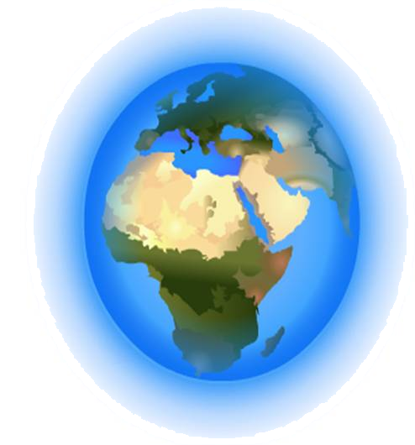
АТМОСФЕРА
(от греческих слов ατμόζ (атмос – пар, воздух) и σφαίρα (сфера – шар)
Атмосфера –________________
____________________________
____________________________.
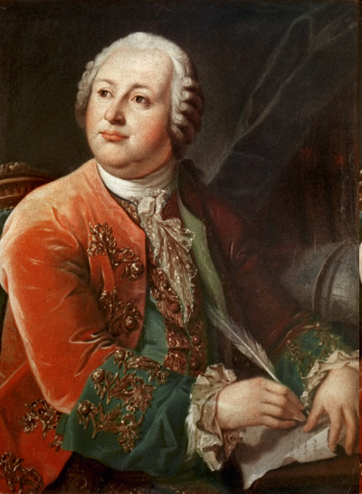


В состав атмосферы входят следующие газы:
_____________________________________________
_____________________________________________.
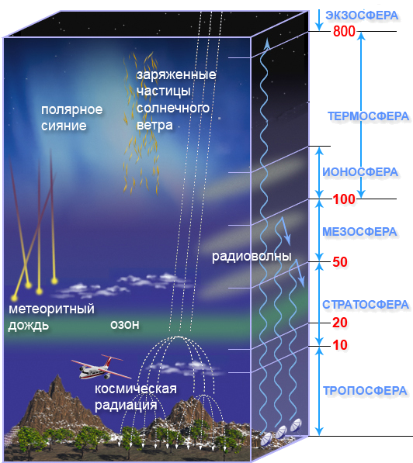
Атмосфера состоит из следующих слоев:

Причины существования атмосферы:
1.________________________________________;
2.________________________________________.
Атмосферное давление –

_______________________________________________________________
Развилка сомнений (закрепление нового материала)
А) фронтально по вопросам
- Назовите причины существования атмосферы?
- Что входит в состав атмосферы?
- Из каких слоев состоит атмосфера?
- Что такое атмосфера?
- Кто из русских ученых ввел слово атмосфера?
- Что такое атмосферное давление?

Б) Работа в группах
Задание1.Чтобы вдохнуть воздух, человек с помощью мышц расширяет грудную клетку. Почему воздух при этом входит в легкие?
Подсказка. (Из слов в скобках вставьте в текст нужное)
Когда объем грудной клетки увеличивается, в легких создается область (повышенного, пониженного) давления, и атмосферный воздух через рот, нос, дыхательные пути входит в легкие, - происходит вдох. Чтобы выдохнуть газ, человеку необходимо при помощи мышц (увеличить, уменьшить) объем грудной клетки, при этом давление воздуха в легких (возрастает, убывает), и происходит выдох.

Рабочая тетрадь
по физике
Учени___ 7«__» класса
2 группа

__________________________________
Лес вопросов (актуализация знаний учащихся)
- Какую физическую величину определяют по формуле
р = F/ s
С) работу; У) давление; Е) скорость; О) путь.
- Какая из перечисленных единиц является основной единицей измерения давления?
И) Ватт (Вт); В) Джоуль (Дж);
В) Ньютон (Н); Д) Паскаль (Па)
- Имеются два кирпича одинаковой массы и размеров
Какой из кирпичей оказывает меньшее давление?
А) 1; С) 2; Ж) давление одинаково.
4. Как рассчитать давление внутри жидкости?
А) p = F /S Ч) p = ρgh
В) P = mg И) среди ответов нет верного.
5. Как называется давление, оказываемое покоящейся жидкостью?
А) статическим Б) аэростатическим
И) гидростатическим Г) не знаю

Бланк ответов
1 | 2 | 3 | 4 | 5

Самоконтроль

Количество смайликов

Оценка

Волшебная страна знаний
Дата:___________
Тема урока:
Цель урока: сформировать знания об атмосферном давлении; научиться использовать полученные знания для объяснения явлений; выяснить роль атмосферного давления в нашей жизни.
Изучаем новый материал.
АТМОСФЕРА
(от греческих слов ατμόζ (атмос – пар, воздух) и σφαίρα (сфера – шар)
Атмосфера –________________
____________________________
____________________________.

В состав атмосферы входят следующие газы:
_____________________________________________
_____________________________________________.
Атмосфера состоит из следующих слоев:

Причины существования атмосферы:
1.________________________________________;
2.________________________________________.
Атмосферное давление –

_______________________________________________________________
Развилка сомнений (закрепление нового материала)
А) фронтально по вопросам
- Назовите причины существования атмосферы?
- Что входит в состав атмосферы?
- Из каких слоев состоит атмосфера?
- Что такое атмосфера?
- Кто из русских ученых ввел слово атмосфера?
- Что такое атмосферное давление?

Б) Работа в группах
Задание 2.
Как мы пьем?
Подсказка. (Из слов в скобках вставьте в текст нужное)
Движение рта мы создаем область (пониженного, повышенного) давления. Жидкость под действием атмосферного давления (входит, выходит) в рот.
Ответ:
Движение рта мы создаем область ___________________________ давления. Жидкость под действием атмосферного давления _______________________________________ в рот.

Рабочая тетрадь
по физике
Учени___ 7«__» класса
3 группа

__________________________________

Лес вопросов (актуализация знаний учащихся)
- Какую физическую величину определяют по формуле
р = F/ s
С) работу; У) давление; Е) скорость; О) путь.
- Какая из перечисленных единиц является основной единицей измерения давления?
И) Ватт (Вт); В) Джоуль (Дж);
В) Ньютон (Н); Д) Паскаль (Па)
- Имеются два кирпича одинаковой массы и размеров
Какой из кирпичей оказывает меньшее давление?
А) 1; С) 2; Ж) давление одинаково.
4. Как рассчитать давление внутри жидкости?
А) p = F /S Ч) p = ρgh
В) P = mg И) среди ответов нет верного.
5. Как называется давление, оказываемое покоящейся жидкостью?
А) статическим Б) аэростатическим
И) гидростатическим Г) не знаю

Бланк ответов
1 | 2 | 3 | 4 | 5
Самоконтроль

Количество смайликов

Оценка

Ответ:
Когда мы сдавливаем резиновый конец пипетки, из нее выходит часть воздуха. Поэтому, когда мы опускаем стеклянный конец пипетки в воду и _________________________________ объем,

жидкость из сосуда _______________________________ под

действием атмосферного давления.

Волшебная страна знаний
Дата:___________
Тема урока:
Цель урока: сформировать знания об атмосферном давлении; научиться использовать полученные знания для объяснения явлений; выяснить роль атмосферного давления в нашей жизни.
Изучаем новый материал.
АТМОСФЕРА
(от греческих слов ατμόζ (атмос – пар, воздух) и σφαίρα (сфера – шар)
Атмосфера –________________
____________________________
____________________________.

В состав атмосферы входят следующие газы:
_____________________________________________
_____________________________________________.
Атмосфера состоит из следующих слоев:

Причины существования атмосферы:
1.________________________________________;
2.________________________________________.
Атмосферное давление –

_______________________________________________________________
Развилка сомнений (закрепление нового материала)
А) фронтально по вопросам
- Назовите причины существования атмосферы?
- Что входит в состав атмосферы?
- Из каких слоев состоит атмосфера?
- Что такое атмосфера?
- Кто из русских ученых ввел слово атмосфера?
- Что такое атмосферное давление?

Б) Работа в группах
Задание 3.
Объясните, как мы набираем жидкость в пипетку?.
Подсказка. (Из слов в скобках вставьте в текст нужное)
Когда мы сдавливаем резиновый конец пипетки, из нее выходит часть воздуха. Поэтому, когда мы опускаем стеклянный конец пипетки в воду и (увеличим, уменьшим) объем, жидкость из сосуда (поднимается, опускается) под действием атмосферного давления.

